**INFORmE DE PRUEBAS INTERNAS**

**PROYECTO Sis-REV**

**FEcHA DE EMISIÓN: 16/06/2016**

|  |  |  |  |  |  |
| --- | --- | --- | --- | --- | --- |
| **CASO DE PRUEBA** | **MODULO Administrador** | | | | |
| **Autor** | Jeral Benites | **Revisado por** | Erick Sinche | **Aprobado por** | Elvis Ponce |
| **Fecha** | 16/06/2016 | **Fecha** | 18/06/2016 | **Fecha** | 22/06/2016 |
| **Resumen** | Módulo de Administrador | | | | |
| **Objetivo del Caso de Prueba** | Validar el acceso del Administrador y el acceso a los paneles que le crearon | | | | |
| **Condición(es) de Prueba** | Cualquier Sistema Operativo con un Navegador | | | | |
| **Descripción del Caso** | Se Ingresa al Modulo y se Hace un Crud con algún Evento | | | | |
| **Probador** | Jeral Benites | **Fecha de Prueba** | 16/06/2016 | **Hora de Prueba** | 12:05am |
| **Precondiciones** | Tener el sistema web Subido en un Servidor  -Poseer Cuenta Admin | | | | |

| **Paso** | **Instrucción** | **Data** | **Resultados Esperados** | **Resultados Reales** | **Estado** | **Tipo Error** |
| --- | --- | --- | --- | --- | --- | --- |
|  | Ingresar usuario y contraseña respectivamente | Prueba | Poder Escribir las Campos requeridos | Se pudieron Escribir sin Problemas | Ok | Ninguno |
|  | Seleccionar Botón Sign in para Ingresar | Botón | Pantalla Ingreso | Se mostró Interfaz Admin | Ok | Ninguno |
|  | Seleccionar Panel de Eventos | Botón | Poder Seleccionar este botón | Se Pudo Ingresar al Botón | Ok | Ninguno |
| 4. | Botón ingresar evento | Botón | Expandir la Ventana para Ingresar Evento | Se Expandió la Ventana | OK | Ninguno |
| 5. | Rellenar los Campos de Creación de Evento | Rellenar Campos | Después de Rellenar Mensaje de Confirmación | Mensaje Exitoso | OK | Ninguno |
| 6. | Botones de Eliminar y Editar | Botones | Hacer Efectivo el Uso de los Botones | Mensaje Previo al Eliminar    Modificación Exitosa | Ok | Ninguno |
| 7. | Listado de Eventos | Listar | Visualizar todos los eventos ACTIVOS | Se visualizaron todos los eventos ACTIVOS | OK | Ninguno |

|  |  |  |  |  |
| --- | --- | --- | --- | --- |
|  | **TIPO DE ENTRADA** | **ESTADO** | **TIPO ERROR** | **OBSERVACION** |
| Ingreso al Modulo | Botón | Permite | Ninguno | Ninguna |
| Botón Ingresar | Botón | Permite | Ninguno | Ninguna |
| **Otras Opciones** | | | | |
| Botón evento | Botón | Permite | Ninguno | Ninguna |
| Ingresar Evento | Campos | Permite | Ninguno | Ninguna |
| Relleno Campos | Botón | Permite | Ninguno | Ninguna |
| Editar y Eliminar | Botón | Permite | Ninguno | Ninguna |
| Listar | Botón | Permite | Ninguno | Ninguna |

|  |  |  |  |  |
| --- | --- | --- | --- | --- |
|  | **TIPO DE ENTRADA** | **ESTADO** | **TIPO ERROR** | **OBSERVACION** |
| Ingreso al Modulo | Botón | Permite | Ninguno | Ninguna |
| Botón Ingresar | Botón | Permite | Ninguno | Ninguna |
| **Otras Opciones** | | | | |
| Botón evento | Botón | Permite | Ninguno | Ninguna |
| Ingresar Evento | Campos | Permite | Ninguno | Ninguna |
| Relleno Campos | Botón | Permite | Ninguno | Ninguna |
| Editar y Eliminar | Botón | Permite | Ninguno | Ninguna |
| Listar | Botón | Permite | Ninguno | Ninguna |

|  |  |
| --- | --- |
| Evento | Estado |
| Ingreso Modulo | OK |
| Boton INgresar | OK |
| Botón evento | OK |
| Ingresar Evento | OK |
| Relleno Campos | OK |
| Editar y Eliminar | OK |
| Listar | OK |

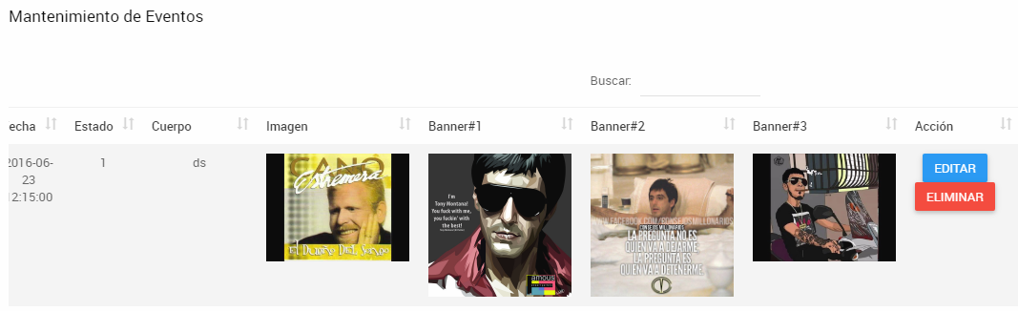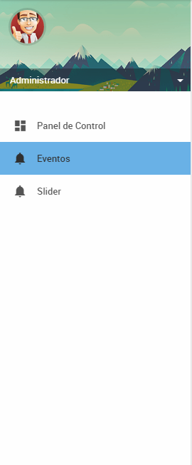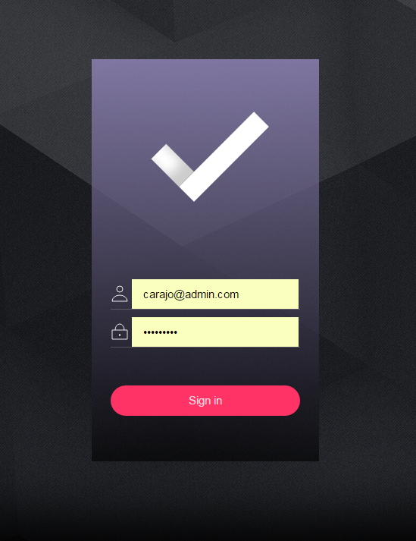

|  |
| --- |
|  |
| **Jeral benites** |
| **Jefe de Proyecto** |

|  |  |  |  |  |  |
| --- | --- | --- | --- | --- | --- |
| **CASO DE PRUEBA** | **MODULO Cliente** | | | | |
| **Autor** | Jeral Benites | **Revisado por** | Erick Sinche | **Aprobado por** | Elvis Ponce |
| **Fecha** | 16/06/2016 | **Fecha** | 18/06/2016 | **Fecha** | 22/06/2016 |
| **Resumen** | Módulo de Cliente | | | | |
| **Objetivo del Caso de Prueba** | Validar el acceso del Cliente y Reserva | | | | |
| **Condición(es) de Prueba** | Cualquier Sistema Operativo con un Navegador | | | | |
| **Descripción del Caso** | Se Ingresa al Modulo y hacer Login y Reserva | | | | |
| **Probador** | Jeral Benites | **Fecha de Prueba** | 16/06/2016 | **Hora de Prueba** | 12:10am |
| **Precondiciones** | Tener el sistema web Subido en un Servidor | | | | |

| **Paso** | **Instrucción** | **Data** | **Resultados Esperados** | **Resultados Reales** | **Estado** | **Tipo Error** |
| --- | --- | --- | --- | --- | --- | --- |
| 1. | Registrase | Registro | Registro | Registro Exitoso | Ok | Ninguno |
| 2. | Inicio Sesión | Incisión Sesión | Reconocer Login | Reconociendo se Usuario | OK | Ninguno |
| 3. | Selección de Evento | Selección del evento | Ir detalle del Evento | Reconociendo de los detalles | OK | Ninguno |
| 4. | Selección del asiento | Selección | Página de Confirmación y mensaje al correo de la Confirmación | Mensaje de confirmación ok | OK | Ninguno |

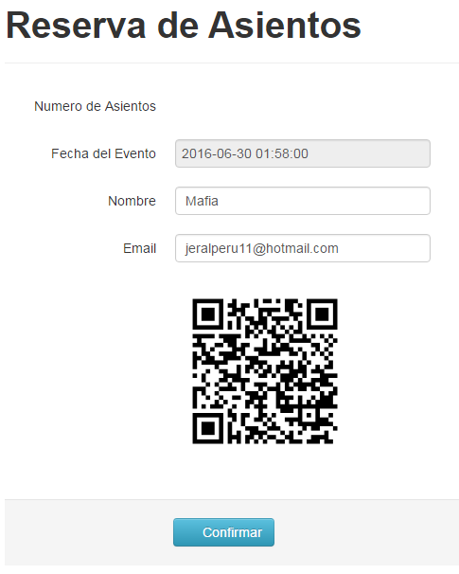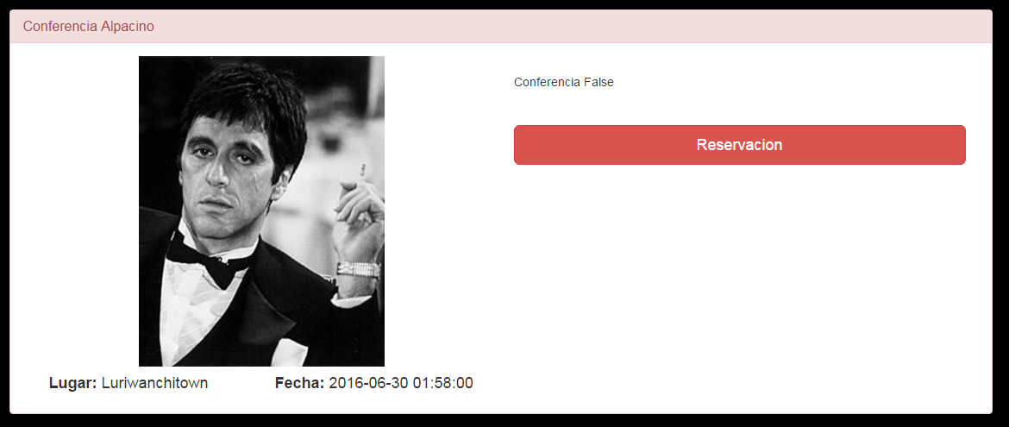

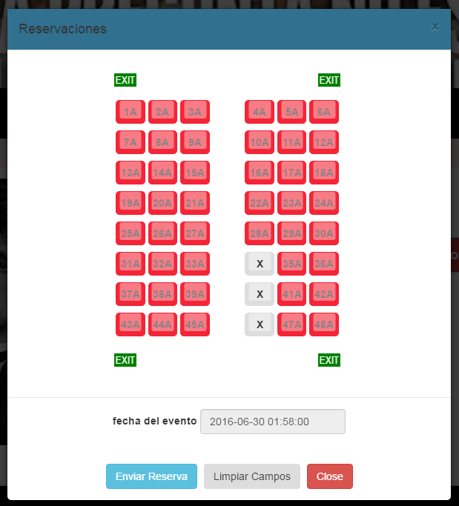

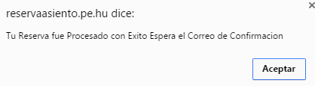

|  |
| --- |
|  |
| **Jeral benites** |
| **Jefe de Proyecto** |

|  |  |  |  |  |  |
| --- | --- | --- | --- | --- | --- |
| **CASO DE PRUEBA** | **MODULO Empleado** | | | | |
| **Autor** | Jeral Benites | **Revisado por** | Erick Sinche | **Aprobado por** | Elvis Ponce |
| **Fecha** | 16/06/2016 | **Fecha** | 18/06/2016 | **Fecha** | 22/06/2016 |
| **Resumen** | Módulo de Empleado | | | | |
| **Objetivo del Caso de Prueba** | Validar los asientos del Cliente | | | | |
| **Condición(es) de Prueba** | Android con Cámara | | | | |
| **Descripción del Caso** | Comprobar al Cliente | | | | |
| **Probador** | Jeral Benites | **Fecha de Prueba** | 16/06/2016 | **Hora de Prueba** | 12:30am |
| **Precondiciones** | Celular con Cama  Celular con Acceso Internet | | | | |

| **Paso** | **Instrucción** | **Data** | **Resultados Esperados** | **Resultados Reales** | **Estado** | **Tipo Error** |
| --- | --- | --- | --- | --- | --- | --- |
| 1. | Boton de Scaneo | Boton | Activar la cámara para Scanear | Activacion COMPLETA | Ok | Ninguno |
| 2. | Resultado del San | Listado | Muestra de los Resultado | Resultados del Codigo | Ok | Ninguno |

|  |
| --- |
|  |
| **Jeral benites** |
| **Jefe de Proyecto** |